# Projet C# : Othello

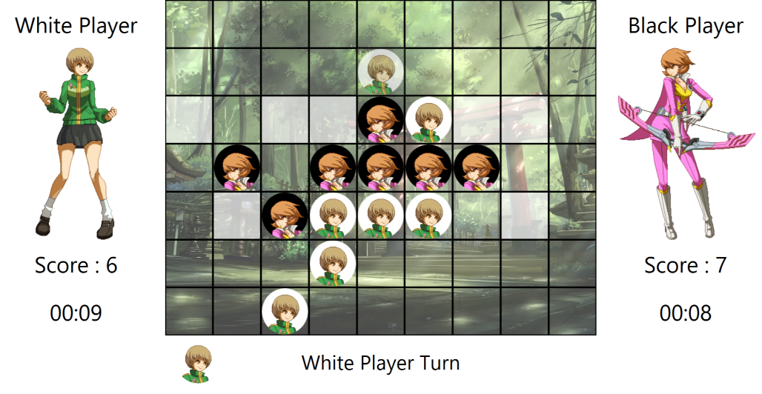Auteurs : Perrelet Jules, Kevin Bütikofer

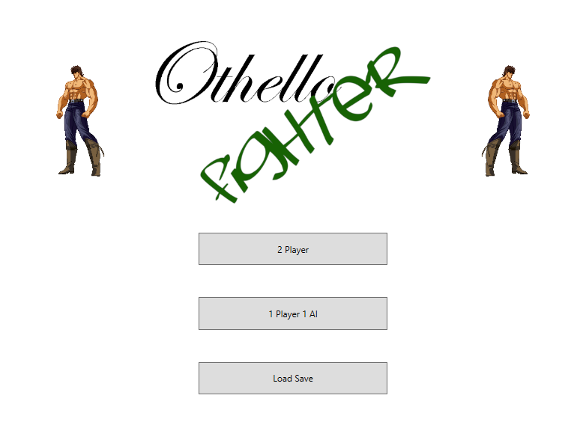

Nous avons réalisé cet Othello dans le cadre du cours de C#. Notre projet suit les règles et le principe d’un othello traditionnel mais nous avons ajouté quelques éléments de manière à le personnaliser un peu. Lors du lancement, un menu accueillera le joueur permettant de le laisser choisir son type de partie ou alors de charger une sauvegarde.

L’interface du jeu principal contient à gauche le jouer blanc, son avatar, son score et son temps passé à jouer et à droite, le joueur noir. Au milieu se trouve le terrain de jeu. Lorsque la souris passe dessus, les coups jouables sont indiqués par des cases plus claires. Lorsque la souris passe par-dessus une de ces cases, un jeton semi transparent indique le positionnement potentiel du bouton. En bas de l’écran se trouve un texte et une image indiquant quel joueur doit jouer.

Le joueur a la possibilité de charger, sauvegarder ou de lancer une nouvelle partie depuis la barre de menu présente en haut à gauche.

Lorsqu’un joueur ne peut pas jouer, le jeu se met en pause un moment et le tour est repassé au joueur précédent. A la fin de partie, le label du bas de l’écran est mis à jour pour afficher le gagnant.

Le cahier des charges a été respecté et quelques fonctionnalités supplémentaires ont été ajoutées :

* Utilisation de mediaElements pour permettre une animation d’idle et une animation d’attaque lors de la pose d’un jeton
* Animations en fondu lors du changement de pions
* Utilisation d’assets personnalisées

L’application a été testée et aucun bug apparent n’a été découvert.